
Je donaties
Je financiële donaties zijn de bouwstenen en onontbeerlijk om iedereen die hulp nodig heeft te ondersteunen. Elke donatie is van harte welkom en daar zijn we enorm dankbaar voor. Steun ons via n tikkie:
'Donatie Mohanji Nederland via https://tikkie.me/pay/Stichti3208/pe3vg8dMekSBWL6Jx6a5pJ
of (liever) met je donatie rechtstreeks via je eigen bank.
Ons bankrekening nummer / IBAN: NL 66 ABNA 0110061004 /
naar Stichting Mohanji Netherlands foundation
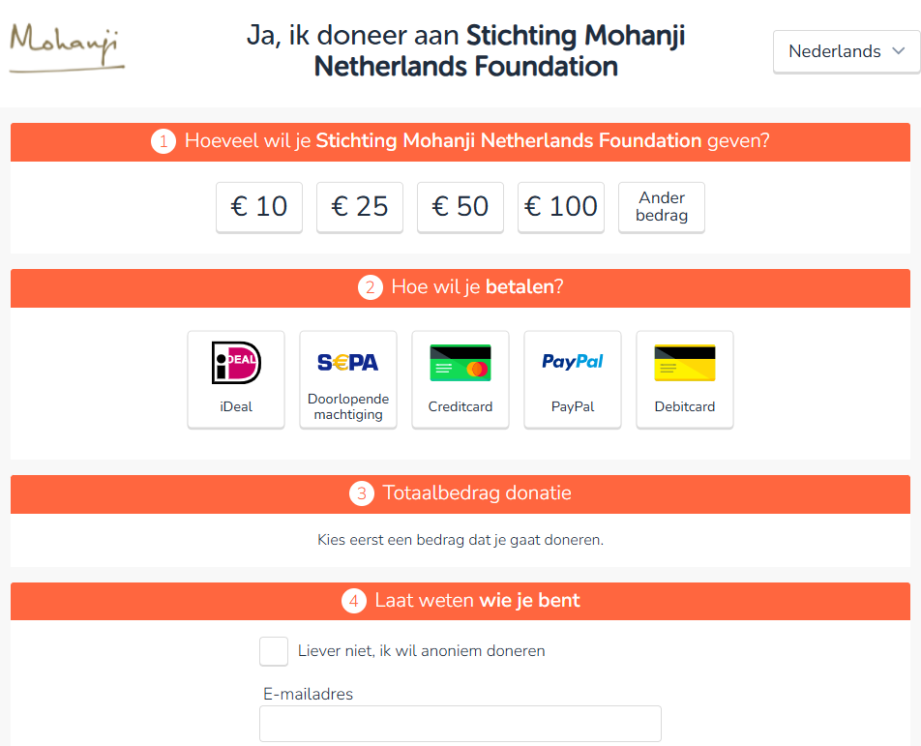
Or international through https://mohanji.org/donate/
Voor een langere periode en een specifiek doel steunen als: algemeen/ ACT/ FTPD/ Youth club
Voor een BV is een donatie een gewone welkome kosten/aftrek post
Een private donatie aan Mohanji NL is altijd van je inkomstenbelasting aftrekbaar maar je moet rekening houden met een drempel, afhankelijk van je belastbaar inkomen.
Zonder drempel helpt de belastingdienst als je een contract met ons aangaat voor 5 jaar en een vast bedrag doneert. Het bedrag is dan zonder drempel van je belastbaar inkomen af te trekken. We noemen dat een duurzame relatie. Dit kan een duurzame relatie zijn met Mohanji Nederland of een van de goede doelen onder de paraplu van Mohanji Nederland zoals de Mohanji Youth Club, ACT, dierenwelzijn, het boekenfonds, fruitbomen planten of voedselhulp via de voedselbank, een eigen plek (MCB) in Nederland of iets anders naar eigen inzicht. Voor je duurzame relatie goedgekeurd door de belastingdienst mail ons of stuur ons het ingevulde document Klik hier
-------------------Word lid van Mohanji nederland
Geïnteresseerden, donateurs en bezoekers van onze activiteiten vormen samen onze gemeenschap. Wij willen graag met je onze passie voor het goede in de mens delen
Like onze social media pagina's zoals Facebook en Instagram en natuurlijk mag je onze berichten ook delen. In het belang van de mensheid en gemeenschap groeit onze community. Laten we samen de wereld een beetje mooier maken.
------------------Geef mee
Ook met je materiële bijdragen kunnen we wat, zeker rond de feestdagen, als onderdeel van (kerst) pakketten voor de voedselbank. Zoals kaarsen, kleurboeken, knuffels, kleurpotloden etcetera
Geef de materialen af bij een van ons. Je kunt ons ook een bericht sturen (netherlands@mohanji.org , dan komen we langs om het op te halen.
-------------------Legaat & Nalatenschap
Als je toch je testament laat opmaken of aanpassen bij je notaris kan je een legaat of nalatenschap vastleggen die ten gunste komt voor de Stichting Mohanji Nederland. Het is fiscaal van belang dat je aangeeft dat we een ANBI status hebben. Mocht je hierover vragen hebben dan kan je contact met ons opnemen netherlands@mohanji.org

